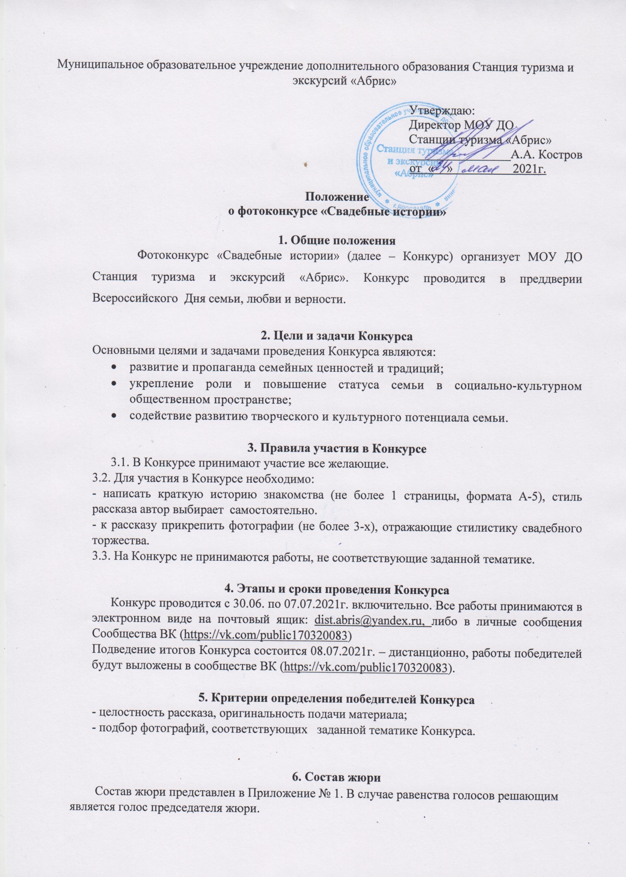

7. Порядок организации и проведения Конкурса
Для организационно-методического обеспечения проведения Конкурса создаётся оргкомитет. Оргкомитет Конкурса оставляет за собой право
отклонять работы в случае возникновения сомнений в авторстве работ участника до выяснения ситуации; работы, противоречащие законодательству Российской Федерации.
Поступившие на Конкурс материалы, соответствующие требованиям настоящего Положения, передаются на рассмотрение жюри, которое проводит оценку поступивших работ.
Работы, не соответствующие критериям, будут отклонены членами жюри, о чём автор получит уведомление по электронному адресу (e-mail), указанному при подаче заявки на участие в Конкурсе.

8. Подведение итогов Конкурса и награждение победителей
Победители Конкурса награждаются дипломами (дипломы будут направлены победителям в электронном виде на почтовый ящик, с которого была отправлена фоторабота). Информация об участниках и победителях будет размещена на сайте МОУ ДО Станции туризма «Абрис» (https://cdo-abris.edu.yar.ru/index.html) и в группе ВКонтакте
(https://vk.com/public170320083).
9. Авторские права
9.1. Ответственность за соблюдение авторских прав несёт участник Конкурса, предоставивший материалы.
9.2. Участники Конкурса автоматически дают согласие на обработку своих персональных данных.

